

**O título deve conter até 70 caracteres sem espaço, não deve conter caracteres especiais ou símbolos. Utilize caixa baixa como neste exemplo e letra maiúscula somente quando necessário**

**Title in English, follow the same format as the title in Portuguese**

**Nome Completo do Primeiro Autor**

xxxxxx@xxxxxxxx

Nome da Instituição por Extenso, Cidade, Estado, País

**Nome Completo do Orientador**

[xxxxxx@xxxxxxx](mailto:lizandrafelix.enfermagem@gmail.com)

Nome da Instituição por Extenso, Cidade, Estado, País

**Nome Completo dos demais Autores, se houver**

xxxxxxx@xxxxxxx

Nome da Instituição por Extenso, Cidade, Estado, País

**RESUMO**

Este resumo além de fazer parte deste documento, deverá ser copiado para o campo resumo no passo 3 da submissão. O resumo deve descrever o projeto com simplicidade e objetividade, destacando o problema contido no estado da técnica e a solução apresentada pelo extensionista, bem como o impacto social e o público externo que foi atingido. O texto do resumo deve apresentar fonte Calibri de tamanho 10 e alinhamento justificado. Deve ter o mínimo de 150 e o máximo de 200 palavras. Apenas a inicial da primeira palavra deve ser escrita em letra maiúscula (com exceção dos nomes próprios e científicos). É importante ressaltar que não devem estar presentes no resumo fórmulas, símbolos, caracteres especiais e referências bibliográficas.

**PALAVRAS-CHAVE:** Palavra um. Palavra dois. Palavra três.

**ABSTRACT**

Follow the same instructions presented on section *RESUMO*. Translate here your *RESUMO* to English.

**KEYWORDS:** Keyword one. Keyword two. Keyword three.

**INTRODUÇÃO**

A estrutura do trabalho é a convencional, dividida em seis seções: Introdução, Materiais e Métodos, Resultados e Discussões, Conclusão, Agradecimentos e Referências.

O texto completo deve ser redigido em português e conter entre 4 (quatro) e 6 (seis) páginas de papel tamanho A4. Nesta contagem de páginas, excetuam-se a primeira página (título em português, título em inglês, autores, resumo e abstract) e as referências.

O texto deve apresentar fonte Calibri de tamanho 11. O corpo do texto deve ser justificado, sendo a primeira linha de cada parágrafo deslocada 0,75 cm. Os títulos das seções devem ser posicionados à esquerda e sem ponto final. Deve ser aplicado espaçamento simples entre as linhas em todo o trabalho e o espaçamento entre parágrafos deve ser de 7,5 pt após. As páginas devem ser numeradas na parte inferior à direita conforme o modelo deste documento As referências utilizadas ao longo do trabalho devem ser listadas no final do trabalho de acordo com as instruções na seção Referências.

Sugere-se digitar o trabalho no programa Word for Windows. Porém, o arquivo deve ser convertido em PDF para a submissão. Desta forma, não haverá problemas de formatação por incompatibilidade de versões de programas. Não serão aceitos para avaliação trabalhos em outro formato.

**MATERIAIS E MÉTODOS**

Apresente a definição das atividades e descrição dos métodos, instrumentos e procedimentos utilizados para desenvolvimento do projeto de extensão.

**RESULTADOS E DISCUSSÕES**

Apresente a descrição dos resultados obtidos ao final da execução do projeto de extensão. Caso o resultado não tenham sido como esperado, mostre os fatores motivadores.

**CONCLUSÃO**

Apresente as considerações em relação ao projeto de extensão desenvolvido.

**AGRADECIMENTOS**

Esta seção é obrigatória nos trabalhos que receberam bolsa e auxílio financeiro. Deve apresentar os agradecimentos aos principais órgãos de fomento (bolsa e auxílio financeiro), instituições e pessoas que contribuíram para a realização do trabalho. O máximo são 50 palavras.

**REFERÊNCIAS**

Todas as obras citadas no texto devem ser apresentadas aqui.

As referências devem ser baseadas na norma NBR 6023/2002, norma da ABNT atualmente em vigor. Como sugestão utilize o Sistema de Gestão de Normas e Documentos Regulatórios (GEDWEB) da UTFPR (<https://webapp.utfpr.edu.br/bibservices/gedWeb>).

MEDEIROS, João Bosco; TOMASI, Carolina. **Redação de Artigos Científicos**: métodos de realização, seleção de periódicos, publicação. São Paulo: Atlas, 2016.

MEDEIROS, João Bosco; TOMASI, Carolina. **Redação de Artigos Científicos:** métodos de realização, seleção de periódicos, publicação. 2. ed. São Paulo, 2021.

PEREIRA, Maurício Gomes. **Artigos científicos**: como redigir, publicar e avaliar. Rio de Janeiro: Guanabara Koogan, 2018.

SORDI, José Osvaldo de. **Elaboração de pesquisa científica**. São Paulo: Saraiva, 2013.

SORDI, José Osvaldo de. **Desenvolvimento de projeto de pesquisa**. São Paulo: Saraiva. 2017.

**DEMAIS INFORMAÇÕS SOBRE A FORMATAÇÃO DO TEXTO**

**FIGURAS, QUADROS E TABELAS**

Qualquer que seja o tipo de ilustração inserida no trabalho (ﬂuxograma, gráﬁco, quadro, ﬁgura, imagem, tabela, entre outros), sua identiﬁcação deve aparecer na parte superior, precedida da palavra designativa, seguida de seu número de ordem de ocorrência no texto, em algarismos arábicos, travessão e do respectivo título e com fonte de tamanho 10. Após a ilustração ou tabela, na parte inferior, indicar a fonte consultada (mesmo sendo produção do próprio autor), legenda, notas e outras informações necessárias à sua compreensão (se houver).

A ilustração deve ser citada no texto e inserida o mais próximo possível do trecho a que se refere. Ver, por exemplo, a Figura 1.

Figura 1 – Exemplo de figura

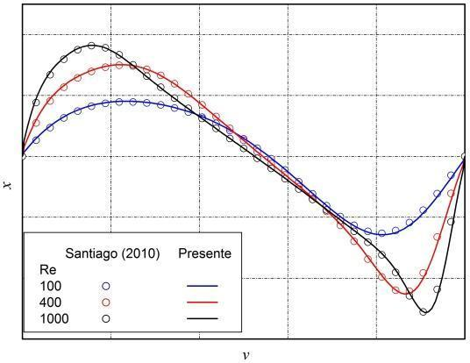

Fonte: Indicar a fonte consultada (mesmo sendo produção do próprio autor).

Tabelas e quadros devem estar centralizados e conter apenas dados imprescindíveis, evitando-se que sejam muito extensos, não repetindo dados já inseridos no texto, ou vice-versa. O formato pode ser observado na Tabela 1.

Tabela 1 – Exemplo de tabela

|  |  |
| --- | --- |
| **Idade** | **Percentual (%)** |
| Até 20 anos | 0 |
| Entre 21 e 30 anos | 10 |
| Entre 31 e 40 anos | 20 |
| Entre 41 e 50 anos | 30 |
| Acima de 51 anos | 40 |

Fonte: Beltrano (2021).

No caso de quadros, deve ser seguida a estrutura demonstrada no Quadro 1. Caso os dados sejam inéditos e provenientes de uma pesquisa realizada pelos próprios autores do trabalho, essa especificação deve constar na fonte com o ano da pesquisa de campo. Nesse caso a fonte deve ser: Autoria própria (2021).

Quadro 1 – Tipografia das seções

|  |  |  |
| --- | --- | --- |
| **Seção** | **Tipografia** | **Exemplo** |
| Seções primárias | Letras maiúsculas em negrito | 1 SEÇÃO PRIMÁRIA |
| Seções secundárias | Letras maiúsculas sem negrito | 1.1 SEÇÃO SECUNDÁRIA |
| Seções terciárias | Apenas a primeira letra inicial de todas as palavras em maiúscula, sem negrito | 1.1.1 Seção Terciária |
| Seções quaternárias | Apenas a primeira letra inicial da primeira palavra em maiúscula, sem negrito | 1.1.1.1 Seção quaternária |
| Seções quinárias | Apenas a primeira letra inicial da primeira palavra em maiúscula, sem negrito e, em itálico | *1.1.1.1.1 Seção quinária* |

Fonte: Autoria própria (2021).

**EQUAÇÕES MATEMÁTICAS**

As equações matemáticas devem aparecer a partir de um deslocamento de 0,75 cm (a partir da margem esquerda). Números arábicos devem ser usados em equações, inseridos entre parênteses, como ilustrado na Eq. (1).

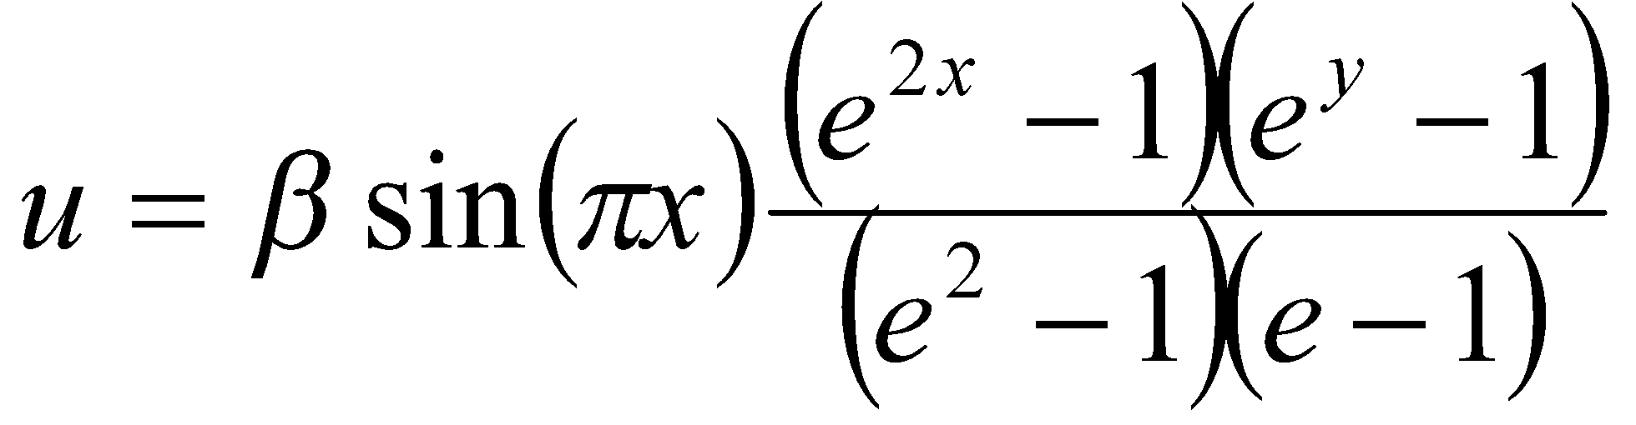 (1)

**CITAÇÕES**

As citações devem obedecer ao sistema autor-data e estar de acordo com a norma NBR 10520 da Associação Brasileira de Normas Técnicas (ABNT). Citações diretas até três linhas devem estar entre aspas e no fluxo do texto. Citações com mais de três linhas devem aparecer a partir de um deslocamento de 2,5 cm (a partir da margem esquerda) sem aspas.

Todas as referências citadas no texto, e apenas estas, devem ser incluídas ao final, na seção Referências.